Об экспонатах рассказали дети
29.02.2016

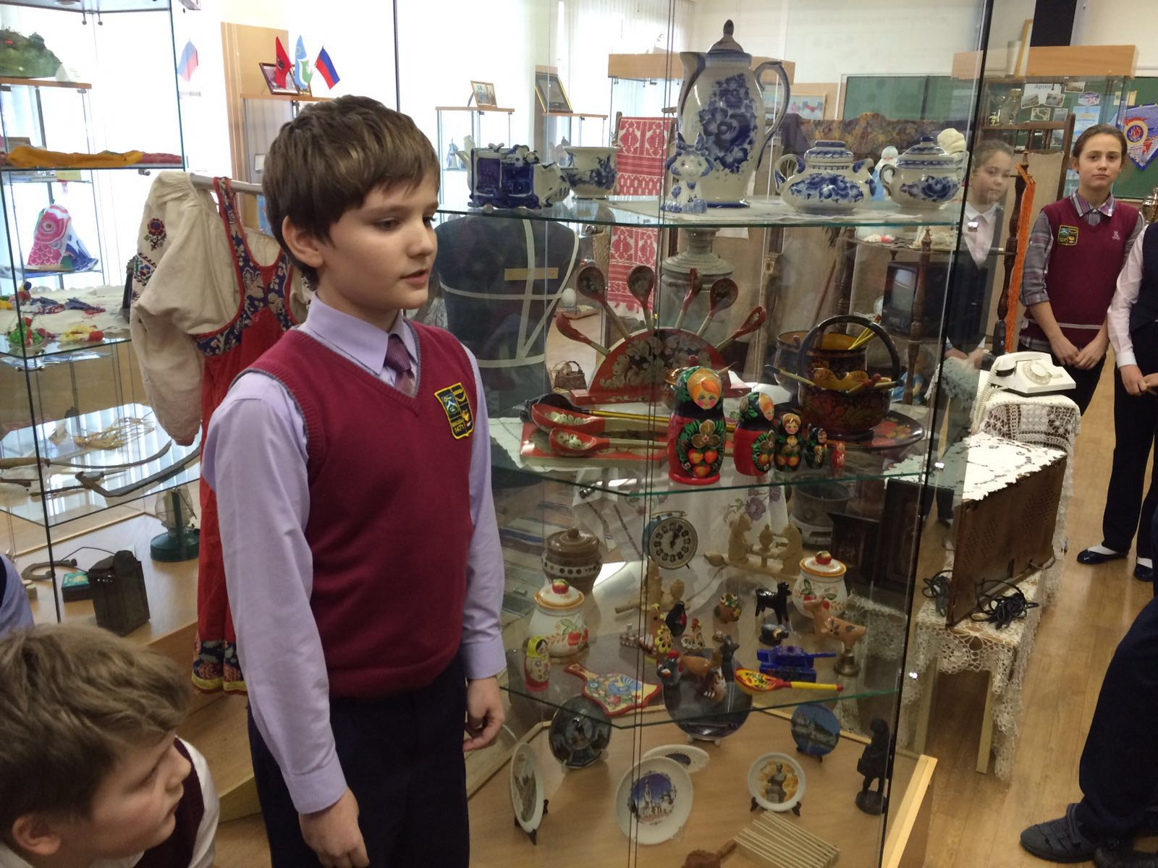
В школе № 1471 в Крылатском среди учащихся прошел конкурс на лучшего экскурсовода
За интересными экспонатами ребятам далеко ходить не надо было, они есть в школьном музее. Здесь и документы, связанные с историей Великой Отечественной войны, и старинная техника: фотоаппарат, печатная машинка, утюг, компьютер, созданный на заре эры высоких технологий, различные предметы быта и народных промыслов. В конкурсные задания входила не только кропотливая поисковая работа, но и составление интересного рассказа на выбранную для проведения экскурсии тему. Больше всего экскурсантам, в роли которых также выступили школьники, понравился рассказ о подвиге Зои Космодемьянской, история создания детского лагеря в Крыму. Кроме того, дети с интересом слушали рассказ о развитии народных промыслов в нашей стране. Победителями конкурса экскурсоводов стали учащиеся 6-го «Б» класса Софья Прощенко, Александра Есакова и Дмитрий Кубышкин.
Юлия Королькова

Адрес страницы: http://zao.mos.ru/presscenter/news/detail/2560728.html
Префектура Западного административного округа города Москвы

